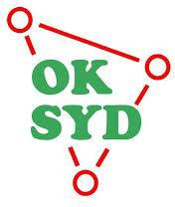

Regler omkring SM-stafet

Nedenstående regler er gældende fra år 2022 og omhandler reglerne omkring hold sammensætningen til SM Stafet, som er en årlig begivenhed mellem OK Syd og OK HTF.
Udgangspunkt for holdsammensætningen er den nuværende divisionsturnering og hvis denne ændres, kan nedenstående regler også ændres.
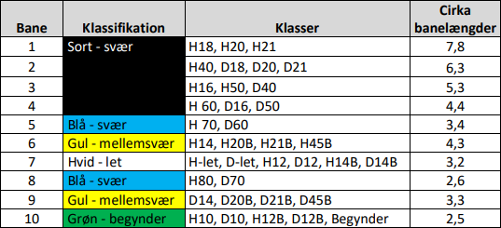

Hvert hold består af 3 løbere, som max må tælle 12 point sammenlagt, idet man går du fra deres normale løbsklasser i divisionsturneringen. Alle O-løbere kan deltage. Det er dog kun løbere fra OK HTF og OK Syd som kan deltage i konkurrencen om SM-mesterskabet.
Løberne tæller følgende point i forhold til den nuværende divsionsklassefordeling.
- Bane 1 og 2 tæller 6 point
- Bane 3 og 4 tæller 5 point
- Bane 5 og 6 tæller 4 point
- Bane 9 tæller 3 point
- Bane 8 tæller 2 point
- Bane 7 og 10 tæller 1 point

Eventuel ændring laves i fællesskab af OK Syd og OK HTF.

Udarbejdet af OK HTF 21-11-2021

